TUẦN 5,6
HOÀN CHỈNH KĨ THUẬT NÉM BÓNG
I. MỤC TIÊU
1. Kiến thức
- Thực hiện được kĩ thuật chạy đà
- Biết được một số điều luật cơ bản trong ném bóng.
2. Năng lực
- Năng lực chung:
+ Năng lực tự học và tự chủ: tự tìm hiểu nội bài học qua hình ảnh và ghi chú sống động, cụ thể, hình thành và phát triển năng lực tự chủ và tự học. Tự tập luyện thường xuyên đối với học sinh trong và sau các giờ học trên lớp.
+ Năng lực giao tiếp và hợp tác: các trò chơi vận động và phần luyện tập nhóm có thể vận dụng để giúp học sinh hình thành năng lực giao tiếp, việc phân chia nhóm tập luyện, giao nhiệm vụ tập luyện cụ thể cho hướng dẫn và hỗ trợ các nhóm thực hiện những nhiệm vụ được giao.
+ Năng lực giải quyết vấn đề và sáng tạo: khuyến khích sự sáng tạo thông qua các trò chơi vận động và kiến thức của phần vận dụng được cung chủ đề đề đặt ra các vấn đề cần giải quyết, sẽ giúp học sinh hình thành và phát triển năng vấn đề và sáng tạo trong giờ học
- Năng lực riêng:
+ Năng lực chăm sóc sức khoẻ: vận dụng vào trong các hoạt động trò chơi vận động cũng như kiến thức dạy học trên lớp. Thông qua đó, học sinh sẽ phát triển năng lực chăm sóc sức khoẻ.
+ Năng lực vận động cơ bản: thông qua hình thức các động tác bổ trợ và trò chơi vận động để mang tính thu hút và hấp dẫn học sinh.
3. Phẩm chất
- Tích cực, tự giác trong học tập và vận dụng để rèn luyện thân thể hằng ngày.
II. THIẾT BỊ DẠY HỌC VÀ HỌC LIỆU
1. Đối với giáo viên
- Sân bãi rộng, sạch sẽ, không bị ẩm ướt, trơn trượt và không còn những vật nguy hiểm.
- Qủa cầu đá, phấn viết, còi, quả bóng ném.
2. Đối với học sinh
- SGK.
- Dụng cụ học tập theo yêu cầu của GV.
III. TIẾN TRÌNH DẠY HỌC
A. HOẠT ĐỘNG KHỞI ĐỘNG
a. Mục tiêu: Tạo tâm thế hứng thú cho học sinh và từng bước làm quen bài học.
b. Nội dung: GV trình bày vấn đề, HS trả lời câu hỏi.
c. Sản phẩm học tập: HS lắng nghe và tiếp thu kiến thức.
d. Tổ chức thực hiện:
- GV cho HS khởi động
+ Khởi động chung: Thực hiện chạy chậm, xoay các khớp và căng cơ. Chú ý khởi động
kĩ các động tác xoay hông, gập duỗi gối, xoay cổ chân, ép dẻo đọc, căng cơ đùi sau.

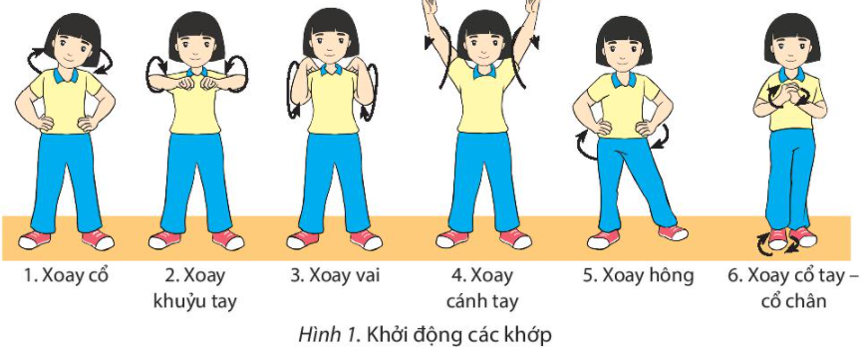
+ Khởi động chuyên môn: Thực hiện chạy bước nhỏ, chạy nâng cao đùi, chạy đạp sau.
+ Tổ chức trò chơi hồ trợ khởi động : NÉM XA NÉM TRÚNG
- Dụng cụ: Phấn viết, quả cầu đá, còi.
- Cách thực hiện: Người chơi chia thành các nhóm. Lần lượt mỗi bạn cầm quả cầu chạy đến vạch giới hạn và ném vào khu vực quy định. Mỗi bạn được thực hiện hai lần. Mỗi quả cầu rơi vào khu vực quy định được tính 1 điểm. Điểm của nhóm bằng tổng điểm của các bạn trong nhóm. Nhóm nào có tổng điểm cao nhất là chiến thắng.
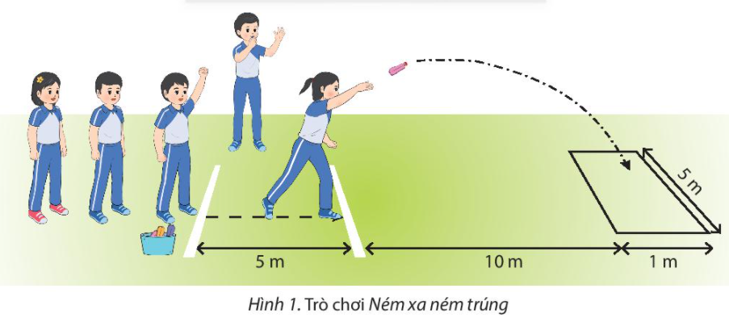
- HS tiếp nhận nhiệm vụ và thực hiện khởi động.
- GV đặt vấn đề: Trong đời sống hàng ngày nói chung và bộ môn Giáo dục thể chất nói riêng, ném bóng là một chủ đề học tập phổ biến. Để nắm được các kiến thức lý thuyết và vận dụng chính xác, chúng ta cùng vào bài học –
B. HOẠT ĐỘNG HÌNH THÀNH KIẾN THỨC
* Hoạt động 1: Kĩ thuật chạy đà
a. Mục tiêu: HS biết thực hiện kĩ thuật chạy đà
b. Nội dung: GV trình bày vấn đề, HS trả lời câu hỏi, tập theo hiệu lệnh.
c. Sản phẩm học tập: HS lắng nghe và tiếp thu, vận dụng kiến thức.
d. Tổ chức thực hiện:
HOẠT ĐỘNG CỦA GV - HS | LƯỢNG VẬN ĐỘNG |  | DỰ KIẾN SẢN PHẨM
HOẠT ĐỘNG CỦA GV - HS | TG | SL | DỰ KIẾN SẢN PHẨM
Bước 1: GV chuyển giao nhiệm vụ học tập  - GV cho HS quan sát tranh ảnh về kĩ thuật chạy đà sau đó cho hs phối hợp các giao d0oa5n kỹ thuật trong ném bóng đễ hoàn chĩnh kỹ thuật ném bóng.  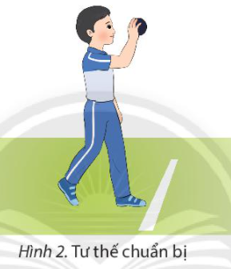  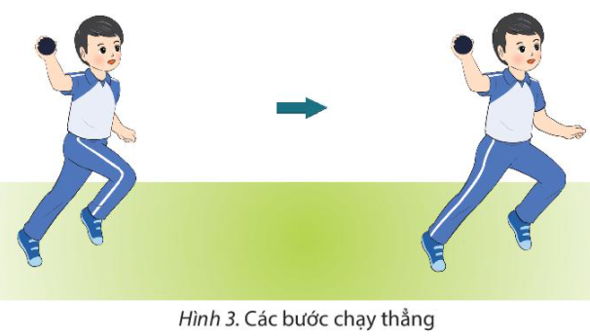  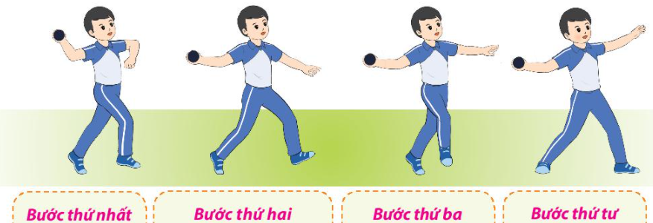  – Tập hợp học sinh thành các hàng ngang đứng xen kẽ nhau, học sinh quan sát, giáo viên vừa thực hiện kĩ thuật vừa phân tích, giảng giải kĩ thuật 2 -3 lần.  Bước 2: HS thực hiện nhiệm vụ học tập  - HS lắng nghe hướng dẫn của GV thực hiện các động tác mẫu.  - HS thực hiện động tác theo hiệu lệnh của GV.  Bước 3: Báo cáo kết quả hoạt động và thảo luận  - GV yêu cầu đồng loạt HS thực hiện động tác.  - GV gọi 1-2 HS tập mẫu để HS trong lớp theo dõi, tập theo.  - GV lưu ý cho HS khi thực hiện cần chú ý:  + TTCB: Chú ý học sinh cầm bóng trên tay thuận một cách tự nhiên, thoải mái, không bỏ chặt hoặc cầm quá lỏng. Tư thế chuẩn bị nên đứng tự nhiên, tự tin và nhin về hướng chạy đà  + Kĩ thuật chạy đà:  *Các bước chạy thẳng: Chạy đà nhịp điệu, tốc độ nhanh dẫn và chú ý mốc chuyển khi vào bốn bước cuối cùng. Nhắc nhở học sinh không nên chạy nhanh hết sức vì sẽ khó thực hiện bốn bước đà cuối.  *Bốn bước đà cuối: Là kĩ thuật khó do đó khi phân tích và làm mẫu giáo viên nên làm chậm từng bước một. Có thể tách dạy học bước 1 và 2, bước 3 và 4 sau đó mới phối  + Chạy đà: Khi chạy đà không cần thiết phải chạy nhanh tối đa, cần chạy theo nhịp điệu phủ hợp. Chú ý chạy theo đường thẳng, không chạy vòng hoặc thay đổi tốc độ chạy đà (nhanh, rồi chậm, rồi nhanh).  Bước 4: Đánh giá kết quả, thực hiện nhiệm vụ học tập  GV đánh giá, nhận xét, chuẩn kiến thức, chuyển sang nội dung mới. |  |  | 1. Kĩ thuật chạy đà  - TTCB: Tay cầm bóng co ở trên cao, tay không cầm bóng buông tự nhiên, mắt nhìn theo hướng ném. Chân bên tay không cầm bóng đặt sát mép vạch quy định, chạm đất bằng cả bàn chân. Chân bên tay cầm bóng ở phía sau, hơi khuỵu gối, chạm đất bằng nửa trước bàn chân. Đứng thoải mái, tự nhiên, tập trung cho giai đoạn chạy đà  - Chạy đà: Từ TTCB, thân trên ngả ra trước, các bước chạy đà cần bước dài và tăng dần tốc độ. Tay giữ bóng ở trên cao như tư thế chuẩn bị, tay không cầm bóng co và đánh tay tự nhiên để giữ thăng bằng. Sau khi xuất phát, tốc độ chạy tăng dần cho đến khi đạt được tốc độ hợp lí và duy trì cho đến bốn bước đà cuối.  + Bước thứ nhất: chân bên tay cầm bóng bước ra trước, đồng thời tay cầm bóng duỗi ra sau.  + Bước thứ hai: Chân bên tay không cầm bóng bước ra trước, bàn chân chếch sang phía tay cầm bóng, tay cầm bóng tiếp tục giữ phía sau, tay không cầm bóng co tự nhiên và đưa ra trước.  + Bước thứ ba: Chân bên tay cầm bóng bước chéo ra trước, bàn chân đặt chếch ngang, thân trên ngả ra sau.  + Bước thứ tư: Chân bên tay không cầm bóng tiếp đất nhanh, vai xoay về hướng ném để chuẩn bị cho giai đoạn ra sức cuối cùng.

* Hoạt động 2: Một số điều luật cơ bản trong ném bóng
a. Mục tiêu: HS biết được một số điều luật cơ bản trong ném bóng
b. Nội dung: GV trình bày vấn đề, HS trả lời câu hỏi, tập theo hiệu lệnh.
c. Sản phẩm học tập: HS lắng nghe và tiếp thu, vận dụng kiến thức.
d. Tổ chức thực hiện:
HOẠT ĐỘNG CỦA GV - HS | LƯỢNG VẬN ĐỘNG |  | DỰ KIẾN SẢN PHẨM
HOẠT ĐỘNG CỦA GV - HS | TG | SL | DỰ KIẾN SẢN PHẨM
Bước 1: GV chuyển giao nhiệm vụ học tập  - GV giới thiệu một số điều luật cơ bản trong ném bóng để HS thực hiện đúng kĩ thuật.  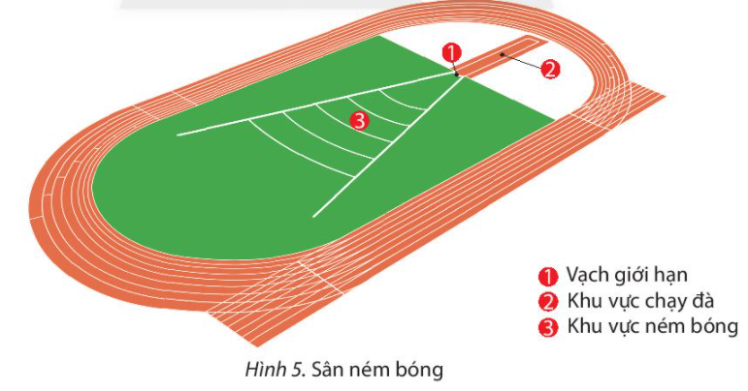  Bước 2: HS thực hiện nhiệm vụ học tập  - HS lắng nghe hướng dẫn của GV giới thiệu một số điều luật cơ bản trong ném bóng.  Bước 3: Báo cáo kết quả hoạt động và thảo luận  - GV yêu cầu đồng loạt HS nhắc lại một số điều luật cơ bản trong ném bóng.  Bước 4: Đánh giá kết quả, thực hiện nhiệm vụ học tập  GV đánh giá, nhận xét, chuẩn kiến thức, chuyển sang nội dung mới. |  |  | 2: Một số điều luật cơ bản trong ném bóng  - Bóng ném là bóng cao su đặc có khối lượng 150 g.  - Trong quá trình thi đấu, vận động viên chạm vào vạch giới hạn là phạm quy.  – Bóng rơi ngoài khu vực quy định sẽ không được công nhận thành tích lần ném đó.  – Thành tích ném là khoảng cách được tính từ vị trí vạch giới hạn ném bóng tới điểm chạm đất gần nhất của bóng.
C. HOẠT ĐỘNG LUYỆN TẬP
a. Mục tiêu: Củng cố và luyện tập lại kiến thức đã học thông qua bài tập
b. Nội dung: Nghe giáo viên hướng dẫn, học sinh thực hiện
c. Sản phẩm học tập: HS thực hiện đúng động tác
d. Tổ chức thực hiện:
- GV yêu cầu HS :
a) Luyện tập cá nhân
Thực hiện các động tác chậm và nhanh dần, không cầm bóng và có cầm bóng. Cự li thực hiện 10 - 12 bước đà.
- Luyện tập kĩ thuật chạy đà thẳng.
- Luyện tập kĩ thuật chạy bốn bước đà cuối.
- Phối hợp luyện tập kĩ thuật chạy đà thẳng và bốn bước đà cuối.
- Phối hợp luyện tập kĩ thuật chạy đà thẳng, bốn bước đà cuối và ra sức cuối cùng.
b) Luyện tập nhóm
Thực hiện các động tác chậm và nhanh dần, không cầm bóng và có cầm bóng.
Cự li thực hiện 10 - 12 bước đà. Người chỉ huy điều khiển tập luyện và các bạn trong
nhóm góp ý cho nhau.
- Phối hợp luyện tập kĩ thuật chạy đà thẳng và bốn bước đà cuối.
- Phối hợp luyện tập kĩ thuật chạy đà và ra sức cuối cùng.
- Luyện tập toàn bộ kĩ thuật ném bóng.
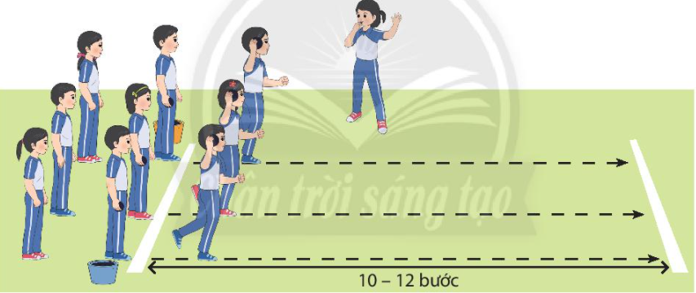
c. Trò chơi phát triển sức nhanh NÉM VÀO MỤC TIÊU
- Mục đích: Phát triển sức mạnh tay - ngực, tinh thần đồng đội.
- Dụng cụ: Túi cát, hai cột để căng dây, dây dù (hoặc dây chun), phấn viết.
- Cách thực hiện: Người chơi chia thành các nhóm. Lần lượt mỗi bạn cầm túi cát, đứng sau vạch giới hạn và ném qua dây sao cho túi cát rơi đúng vào khu vực quy định. Mỗi bạn sẽ có ba lượt ném. Mỗi lượt ném vào đúng ô quy định được 1 điểm. Điểm của nhóm băng tổng điểm của các bạn trong nhóm. Nhóm nào có điểm số cao nhất là chiến thắng.
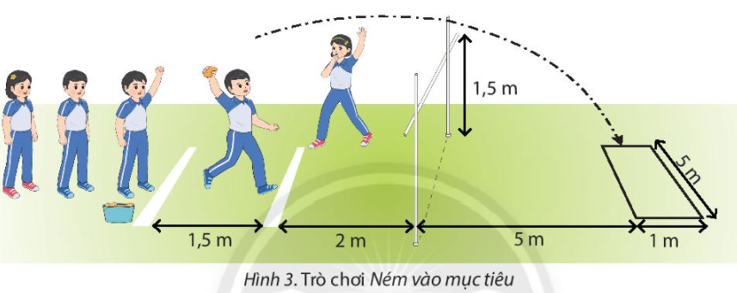
- HS tiếp nhận nhiệm vụ, luyện tập
- GV nhận xét, đánh giá và chuẩn kiến thức.
+ GV cần quan sát và kịp thời điều chỉnh, giúp đỡ học sinh trong suốt quá trình thực hiện.
+ Đánh giá bằng mức độ hoàn thiện động tác của học sinh so với yêu cầu cần đạt được đặt ra ban đầu.
D. HOẠT ĐỘNG VẬN DỤNG
a. Mục tiêu: Vận dụng các kiến thức, kĩ năng đã học vào thực tiễn.
b. Nội dung: Nghe giáo viên hướng dẫn, học sinh thực hiện.
c. Sản phẩm học tập: HS thực hiện đúng động tác
d. Tổ chức thực hiện:
- GV yêu cầu HS:
1. Kĩ thuật ném bóng có bao nhiêu giai đoạn? Kể tên các giai đoạn đó.
2. Nêu một số điều luật trong ném bóng mà em biết.
3. Em vận dụng kĩ thuật ném bóng hoặc ném trúng mục tiêu trong các trò chơi ở các dịp
lễ hội như ném trúng đích, ném bong bóng,...
- HS tiếp nhận nhiệm vụ, thực hiện và vận dụng vào thực tiễn.
- GV nhận xét, đánh giá và chuẩn kiến thức.
- GV hướng dẫn cho HS thả lỏng, hồi tĩnh.
IV. KẾ HOẠCH ĐÁNH GIÁ
Hình thức đánh giá | Phương pháp  đánh giá | Công cụ đánh giá | Ghi Chú
- Thu hút được sự tham gia tích cực của người học  - Gắn với thực tế  - Tạo cơ hội thực hành cho người học | - Sự đa dạng, đáp ứng các phong cách học khác nhau của người học  - Hấp dẫn, sinh động  - Thu hút được sự tham gia tích cực của người học  - Phù hợp với mục tiêu, nội dung | - Qúa trình vận động.  - Bài tập thể dục, động tác, kĩ thuật  - Trao đổi, thảo luận
V. HỒ SƠ DẠY HỌC (Đính kèm các phiếu học tập/bảng kiểm....)
………………………………………………………………………………………

